Offenes Arbeiten: Schwerpunktsetzung zu den Abiturthemen
Zielsetzung
Das offene Arbeiten soll Ihnen die bestmöglichen Bedingungen bereitstellen, sich auf die Themen des Abiturs – und in dem Fall auch schon auf die Vorabiturarbeiten – individuell vorzubereiten.
Die Lehrperson wird dabei immer Ansprechpartner und Experte sein (Das gilt insbesondere für die Zeiten der stundenplanmäßigen Arbeit). Wie Sie aber letztlich vorgehen, was Sie sich vornehmen und was Sie bearbeiten bleibt Ihnen überlassen.

Aspekte
Das offene Arbeiten basiert auf drei Elementen, die obligatorisch sind.

Arbeit an eigenen Schwerpunkten

Wie der Name schon sagt, arbeiten Sie an eigenen Schwerpunkten. Arbeiten Sie zuvor eine Struktur heraus (oder lassen sich dabei helfen – durch Mitschüler:innen, die Lehrkraft oder ChatGPT), die auf der Smart-Formel beruhen sollte.
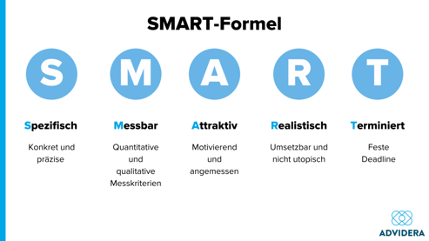
Abbildung 1: Smart-Formel

Beinhalten Sie nach jeder Stunde eine Hausaufgabe, deren Umfang Sie selbst gestalten können.c

Kolloquium

Alle paar Stunden halten wir gemeinsam ein Kolloquium ab.

Als Kolloquium (oder auch Colloquium) wird ein wissenschaftliches Fachgespräch unter Fachleuten verstanden. Häufig findet das Kolloquium in Form einer Verteidigung nach Abgabe der einer wissenschaftlichen Arbeit statt. In den meisten Fällen ist es Teil der Prüfungsleistung und dauert zwischen 30 und 60 Minuten.

Es gibt bei der offenen Arbeit zwei Arten von Kolloquium:

- Das gemeinsame Unterrichtsgespräch zu aktuellen Themen. Dieses „unterbricht“ Ihre Arbeit an den Schwerpunkten kurzzeitig und gibt allen die Möglichkeit des gemeinsamen Austausches im Plenum.
- Das Fachkolloquium, in dem jeder bereit und in der Lage ist, über den momentanen Stand seiner Arbeit zu informieren und/ oder aus seinen eigenen Erfahrungen heraus Nachfragen an die anderen Teilnehmer:innen zu stellen.
- Beide Formen des Kolloquiums sind nicht als Prüfungen zu verstehen, bieten aber neben der Chance des interessierten Austausches Möglichkeiten, die mündliche Note zu verbessern oder beizubehalten.

Musterlösung

Neben den selbstgestellten Aufgaben erstellt jede:r eine Musterlösung zu seinem/ ihrem Thema. Dafür werden einzelne Teile so lange geschrieben, mit Feedback versehen und überarbeitet, bis es sich um eine Musterlösung handelt.
Das Feedback kann von Mitschüler:innen und der Lehrkraft eingeholt werden. Es darf so lange Feedback eingeholt werden, bist es sich bei dem Text um eine Musterlösung handelt.

Aus diesem Grund müssen die Musterlösungen in einem digitalen Dokument vorliegen. Nach Abschluss der Musterlösung gilt die Aufgabe als fertig und wird mit der vollen Punktzahl benotet. Wir die Aufgabe nicht beendet, gilt sie als nicht bestanden.

Zur Schwerpunktarbeit

Zu empfehlen ist die genaue Vorbereitung auf ein Hauptthema und ein Ausweichthema. Aber auch die Wiederholung von allen Themen ist möglich.

Themen: Beim Abitur können Sie insgesamt vier Themen aus drei Aufgabenbereichen vorbereiten.

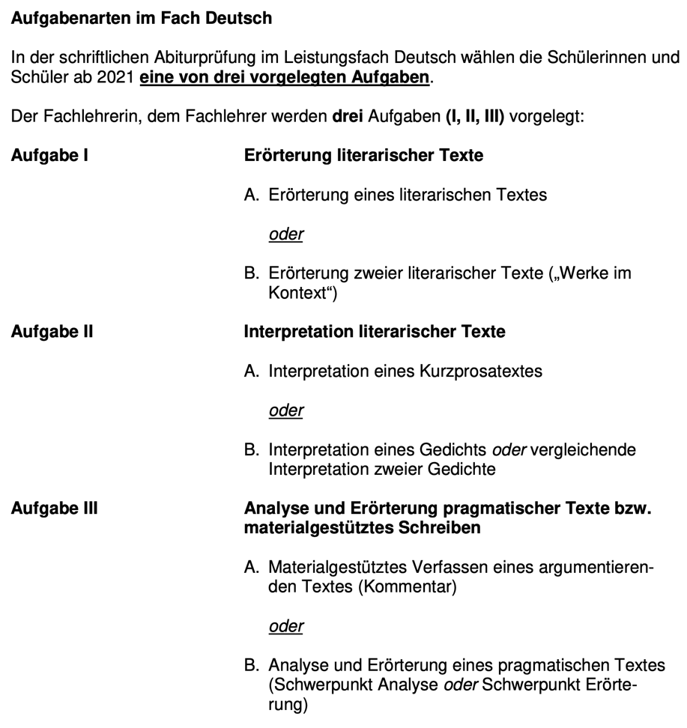

Hilfsmittel

Zugelassen sind ein nichtelektronisches Wörterbuch der deutschen Rechtschreibung und unkommentierte Ausgaben der Pflichtlektüren.

Teilgebiete der Themen (Methode, Fachsprache, Inhalte)
Alle Textformen
Form und Inhalt
  - Genaue Kenntnis der Aufsatzform und ihrer Teilbereiche (zu erarbeiten in der Musterlösung)
  - Genaue Kenntnis und Fähigkeit des kohärenten Schreibens (Übergänge, Überleitungen, Schlussfolgerungen), der bezugnehmenden Textarbeit, Analyse und Interpretation.
  - Fähigkeit des richtigen Zitierens von Textstücken, Teilen und Worten (besonders beim Kommentar, Textanalyse und den Interpretationsaufsätzen).
Spezifische Aufgabenbereiche
- Interpretationsaufsatz mit übergreifen der Teilaufgabe zu anderen Pflichtlektüren (Werke im Kontext)
  - Besondere Kenntnis der Fachsprache zur Epik/ zum Drama
  - Besondere Kenntnis der Personen, Personenkonstellationen, Handlungsmotive
  - Besondere Kenntnis der übergeordneten Symbole, Motive und Themen
  - Besondere Kenntnis des literarischen Backgrounds
  - Kenntnis über relevante Aspekte der Autorenbiographie
  - Besondere Fähigkeit des schriftlichen Vergleichs

- Interpretationsaufsatz zu einem Gedicht oder Gedichtvergleich
  - Besondere Kenntnis der Fachsprache zur Lyrik
  - Besondere Kenntnis der Wirkung von Versstrukturen
  - Besondere Kenntnis der Personen, Personenkonstellationen, Handlungsmotive
  - Besondere Kenntnis der übergeordneten Symbole, Motive und Themen
  - Besondere Kenntnis des literarischen Backgrounds
  - Kenntnis über relevante Aspekte der Autorenbiographie
  - Besondere Fähigkeit des schriftlichen Vergleichs

- Interpretation eines Kurzprosatextes
  - Besondere Kenntnis von Kurzprosaformen (Parabel, Kurzgeschichte, etc.)
  - Besondere Kenntnis der Fachsprache zur Kurzprosa
  - Besondere Kenntnis der Wirkung von Satzstrukturen
  - Besondere Kenntnis der Personen, Personenkonstellationen, Handlungsmotiven
  - Besondere Kenntnis der übergeordneten Symbole, Motive und Themen
  - Besondere Kenntnis rhetorischer Figuren und deren Wirkung im Kontext von Kurzprosa
  - Kenntnis über relevante Aspekte der Autorenbiographie
  - Besondere Fähigkeit des schriftlichen Vergleichs

- Verfassen eines Kommentars
  - Besondere Kenntnis domänenspezifischer Themen
  - Besondere Kenntnis weltpolitischer Themen
  - Besondere Kenntnis stilistischer und rhetorischer Besonderheiten
  - Besondere Kenntnis der relevanten Umsetzungsmöglichkeiten materialgestützten Schreibens
  - Besondere Fähigkeit in der funktionalen Umsetzung formspezifischer Texte in Bezug auf das jeweilige Thema
  - Besondere Kenntnis der momentanen Gesellschaftspolitik, Sozialwissenschaften und der Kulturdiskussion

- Analyse und Erörterung nicht fiktionaler Texte
  - Besondere Kenntnis der Textarten
  - Besondere Kenntnis rhetorischer Figuren
  - Besondere Kenntnis der Argumentationsstruktur
  - Besondere Kenntnis von Argumenten und deren Typisierung
  - Besondere Fähigkeit in der funktionalen Umsetzung formspezifischer Texte in Bezug auf das jeweilige Thema
  - Besondere Kenntnis der momentanen Gesellschaftspolitik, Sozialwissenschaften und der Kulturdiskussion

Notizen

